Poradna pro cizince a migranty

při Diecézní charitě

pořádá

výlet na hrad Landštejn s procházkou po Landštejnském okruhu (cca 9 km)

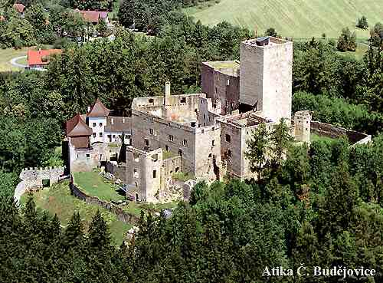

Kdy: **19. června – neděle od 8:00 – 18:00**

Výlet je pro cizince zdarma.

Více informací obdržíte přímo v Poradně pro cizince a migranty nebo na tel. 731 441 761 (Mgr. Jana Nováková)



 Projekt je spolufinancován EU z

 Evropského fondu pro integraci

státních příslušníků třetích zemí